«Қостанай қаласы әкімдігінің білім бөлімінің М.Хәкімжанова атындағы №20 орта мектебі» ММ Ұлттық біріңғай тестілеу қорытындысы бойынша сараптамасы

«Қостанай қаласы әкімдігінің білім бөлімінің М.Хәкімжанова атындағы №20 орта мектебі» ММ 2024-2025 оқу жылында 54 білім алушы 11 сыныпты тәмәмдады. Жыл бойы қазан-акпан айларында мектепішілік тестілеу өткізілді.
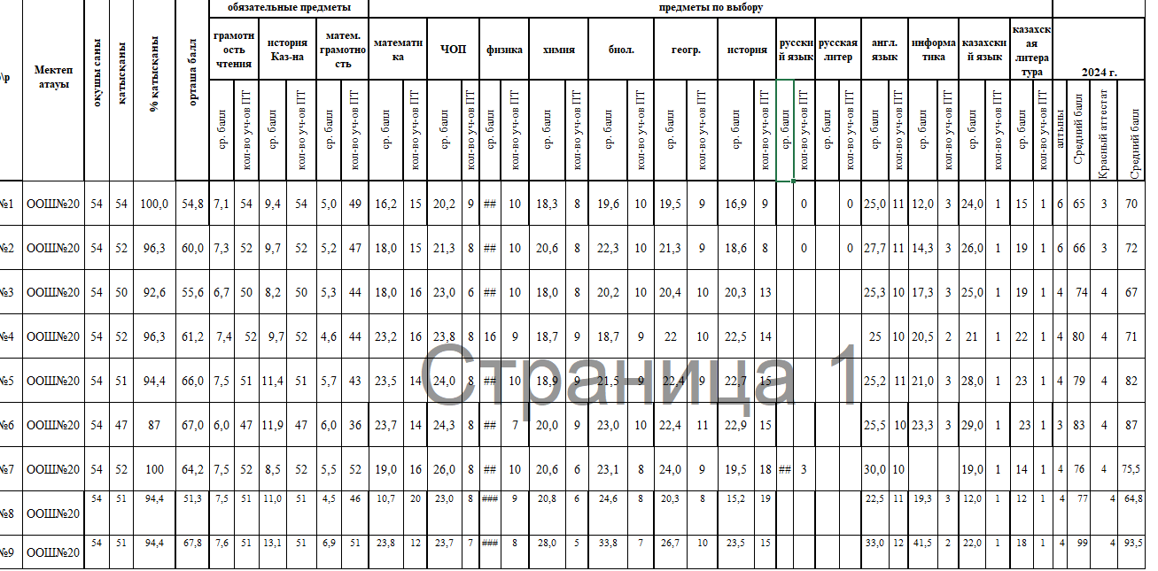
Мектепішілік сынақ тестінің Алтын белгі иегерлерінің көрсеткіші

№ | ТАӘ | ПТ1 | ПТ2 | ПТ3 | ПТ4 | ПТ5 | ПТ6 | ПТ7 | ПТ8 | ПТ9
1 | Абдильманова Аяулым | 67 | 67 | 74 | 75 | 86 | 71 | 71 | 74 | 107
2 | Арыстанбек Елдана | 57 | 55 | 63 | 78 | 72 | 78 | 78 | 79 | 90
3 | Ахметжанова Малика | 69 | 70 | 75 | 67 | 80 | 101 | 85 | 73 | 98
4 | Нурпеисова Дильназ | 77 | 76 | 85 | 100 | - | 80 | 81 | 79 | 101
 | Орташа балл | 67,5 | 67 | 74,25 | 80 | 79,3 | 82,5 | 78,75 | 76,25 | 99

Сынақ тестілеу бойынша бірінші, екінші сынақ тесттерінде 67% көрсетіп тұр,ПТ-3,ПТ-4,ПТ-5,ПТ-6,ПТ-7,ПТ-8 аралықтары 74% пен 80% аралығында көтеріріп, ал ПТ9-да 99% (10%) көтерілді.

Мектепішілік сынақ тестінің үздітердің көрсеткіші

№ | ТАӘ | ПТ1 | ПТ2 | ПТ3 | ПТ4 | ПТ5 | ПТ6 | ПТ7 | ПТ8 | ПТ9
1 | Айтлен Нұрәділ | 61 | 63 | 75 | 61 | 89 | 99 | 99 | 60 | 95
2 | Есмагамбетова Гүлназ | 60 | 60 | 41 | 66 | 72 | 62 | 62 | 61 | 67
3 | Көптілеу Үміт | 66 | 64 | 72 | 63 | 70 | 94 | 94 | 72 | 101
4 | Хасенгали Маржан | 68 | 68 | 79 | 82 | 95 | 92 | 92 | 66 | 111
 | Орташа балл | 48,75 | 63,75 | 66,75 | 68 | 81,5 | 86,75 | 86,75 | 64,75 | 93,5

Сынақ тестілеу бойынша ПТ-1 48
,75 болса ПТ-2 мен ПТ-7 аралығында 32,75% өскенін байқауға болады, ал ПТ-8 64,75 көрсетсе ПТ-9 93,5% көрсетіп тұр. Бұл жерде 28,75% өскені көрініп тұр.

Жалпы сыныпты алсақ 100 баллдан жоғары жинаған Данекенова Дарига,Нурпеисова Дильназ,МедеоНұралы, Ахметжанова Малика,Мендыгалиев Алемжан,Сонарбаева Кымбат,Абилева Айгерім,Айдарбек Каһарман,Успанов Амирхан. Шекті балл жинай алмаған оқущалар:Муратұлы Ильяс,Турсынбеков Әділет,Багдат Нұрым,Салменов Фархат,Айтмагамбетов Дарын,Баиржанов Адил,Багитжанов Мухтар.
Қаңтар айында ақылы APP.Tester -ге өтініш білдірген 52 оқушы. Екі оқушы отбасылық жағдайына байланысты сынаққа қатыспады.
Қаңтар ҰБТ нәтижесі бойынша негізгі пәндер қорытындысын салыстыру диаграммасы

Қорытынды: 2024-2025 оқу жылында 11-сынып оқушылары Ұлттық Бірыңғай Тестілеуді диаграммада көрсетілгендей өзгеріс бар, Қазан,қараша, желтоқсан айына қарағанда, қаңтар көрсеткіш үрдісі жоғарылағаны байқалады. Оның ішінде жоғарыдағы пәндер: ағылшын тілі,құқық,физика география,джтарихы,биология,химия пәндері. Математика, қазақ тілі,қазақ әд., пәндері шамалы түскендігі байқалады. Жалпы мектеп бойынша орташа балл 64,2.

Наурыз айында ақылы APP.Tester -ге өтініш білдірген 50 оқушы. Төрт оқушы отбасылық жағдайына байланысты сынаққа қатыспады.
Наурыз ҰБТ нәтижесі бойынша негізгі пәндер қорытындысын салыстыру диаграммасы

Қорытынды: 2024-2025 оқу жылында 11-сынып оқушылары Ұлттық Бірыңғай Тестілеуді диаграммада көрсетілгендей өзгеріс бар, наурыз көрсеткіш үрдісі жоғарылағаны байқалады. Оның ішінде жоғарыдағы пәндер: ағылшын тілі,құқық,физика ,география,джтарихы,биология,химия пәндері. Математика, қазақ тілі,қазақ әд., пәндері шамалы түскендігі байқалады. Жалпы мектеп бойынша орташа балл 60,7.

Маусым-шілде сынақ тестінің Алтын белгі иегерлерінің көрсеткіші
№ | ТАӘ | І мүмкіндік | ІІ  мүмкіндік
1 | Абдильманова Аяулым | 78 | 60
2 | Арыстанбек Елдана | 66 | 64
3 | Ахметжанова Малика | 73 | 77
4 | Нурпеисова Дильназ | 85 | 85
 | Орташа балл | 75,5 | 71,5

Абдильманова Аяулым бірінші сынақта 78 ұпай алса, екінші сынақта 60 қана алды, Арыстанбек Елдана біріншінді 66 ұпай жинаса екіншісінде 2 ұапайға төмен, Ахметжанова Малика бірінші сынақта 73 жинаса екіншісінде 77 ұпай алды, Нурпейсова Дильназ екі сынақта да 85 ұпай алып отыр.
Маусым-шілде сынақ тестінің үздік аттестат иегерлерінің көрсеткіші
№ | ТАӘ | І мүмкіндік | ІІ  мүмкіндік
1 | Айтлен Нұрәділ | 63 | 78
2 | Есмагамбетова Гүлназ | 64 | 76
3 | Көптілеу Үміт | 86 | 73
4 | Хасенгали Маржан | 76 | 81
 | Орташа балл | 72,25 | 77

Айтлен Нұрәділ бірінші сынақта 63 ұпай алса, екінші сынақта 78 алды, Есмагамбетова Гүлназ біріншінді 64 ұпай жинаса екіншісінде 76, Көптілеу Үміт бірінші сынақта 86 жинаса екіншісінде 73 ұпай алды, Хасенгали Маржан 76 ұпай алса, екінші сынақта 81 алды.

2024-2025 оқу жылының 28 маусым күні өткізілген Ұлттық біріңғай тестілеуге 1-ші мамыр-маусым сынағына 54 білімалушы қатысса 100%, 2-ші сынаққа 53 білімалушы қатысты 98,1 оқушы тіркелу барысында технкалық ақауға байланысты қатыса алмады.. 11-сынып Білімалушылардың білім сапасы екі сынып бойынша 10 үздік оқушы, 29 екпіндісімен 74%,үлгірімі 100% пайызды көрсетті.
ҰБТ тестілеу нәтижесі бойынша «Алтын белгі» үміткерлері Нурпеисова Дильназ 85 баллды, Ахметжанова Малика 77,Абдильманова Аяулым 78, Арыстанбек Елдана 66 ұпай алып отыр.Ең жоғары баллды екпінділер қатарындағы 126 Медео Нұралы,113 ұпай Дәнекенова Дарига,113 ұпай Успанов Амирзан,106 ұпай Айдарбек Каһарман,105 ұпай Кабиева Дильназ алды.
50-60 аралығында Ауғантай Аружан 50, Рустамқызы Риза 51, Тұрысбек Жансерік 53, Бесжан Жансая 53,Сарсенбай Алинур 54,Жумашев Амирхан 56,Қонарова Дильназ 56, Даненова Амина 59 ұпай алды.
60-70 балл аралығында Айткен Ислам 60, Жамбылұлы Ермұрат 60 , Мендыгалиев Алемжан 68, Толенды аруна 66, Нагашыбай Саян 61, Кайржан Рамазан 65, Ғазиз Дамира 63.
70-80 аралығында Уркирбаева Аруна 70, Наурызбаева Гулим 76,Абилева Айгерим 70. ;
80-90 аралығындаасылбек Акерке, Сонарбаева Кымбат 88, Бақытбеков Диас 94, Хасенов Нурадиль 94, ең төмен ұпай алған оқушылар орташа оқыған Даулет Нұрасыл 49, Жургенов Жантели 44, Хасен Асель 32, Сальменов Фархат 46, Айтмагамбетов Дарын 42, Багдат Нурым 42, Биржанов Адиль 46, Муратулы Ильяс 45,Багитжанов Мухтар 42, Буркитбай Мирас 36. Алты білімалушы шығармашылық тапсырды.
Қазақстан тарихы пәнінен 53 оқушы 9,6 ұпай, математикалық сауаттылықтан 46 оқушы 4,8 ұпай, оқу сауаттылығынан 53/7,7, ұпай, математика пәнінен 19 оқушы 17,6 ұпай, ағылшын пәнінен 10 оқушы 36 ұпай, физика пәнінен 13 оқушы 14,5 ұпай, география пәнінен 9 оқушы 26 ұпай, дүниежүзі тарихы пәнінен 16 оқушы 19,8 ұпай, биология пәнінен 8 оқушы 25,6 ұпай, химия пәнінен 6 оқушы 22,3, АҚҚ 3 оқушы 24 ұпай ,құқық 8 оқушы 25 ұпай көрсетті. Сапа 86,7%7
Жыл бойы оқушылармен пән мұғалімдері тарапынан біраз жұмыстар атқарылды. «140» білім беру орталығымен тығыз байланыс жасалынды, ҰБТӨП 2 мәрте тестіге қатыстырылды. Қалалық деңгейде қаңтар айында 52 оқушы 64,2, наурыз айында 50 оқушы 60,8 ерік білдіріп қатыстырылды.

Мектеп директоры: Ж.А.Ещанова

